|  |
| --- |
| **PRESSRELEASE** |
|  |
|  |
|  |
|  |
|  |

|  |
| --- |
| Göteborg den 1 oktober 2014 |

**SveaReal hyr ut ytterligare 17.500 kvm i Ryda, Borås**

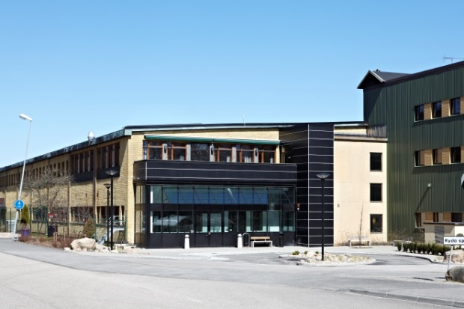Speed Logistics som för bara en månad sedan tecknade avtal med SveaReal på 14.000 kvm lager i Borås, har nu valt att teckna ytterligare 17.500 kvm i samma fastighet - Rydahög1.

Inflyttning sker redan den 1 oktober i år och det nya avtalet sträcker sig till den 31 december 2020.   
Speed Logistics är en av de ledande aktörerna inom logistik i Borås och samlar nu sitt B2B affärsområde under ett och samma tak.

*- Vi är mycket nöjda med att ha fått Speed Logistics dubbla förtroende på så kort tid. Det är även en lättnad att vi så snart kunde fylla lokalen som vid årets början hade över 36.000 kvm vakant. Nu är vi nere på knappt 5.000 kvm och har stora förhoppningar att fylla resterande ytor inom en snar framtid,* säger Peter Olsson, Marknadsområdeschef på SveaReal.

Kontakta gärna SveaReals Marknadsområdeschef Peter Olsson, 0768-44 45 06, eller   
VD Claes Malmkvist, 031-63 65 90 för vidare frågor.